ОРГАНИЗАЦИЯ ИССЛЕДОВАТЕЛЬСКОЙ ДЕЯТЕЛЬНОСТИ ШКОЛЬНИКОВ ВО ВНЕУРОЧНОЕ ВРЕМЯ.

*Ярова Ольга Николаевна педагог-психолог высшей категории*

*МБОУ «СОШ № 167 с углубленным изучением отдельных предметов» Советского района г.Казани*

Организация учебного исследования – одно из приоритетных направлений научно-методической работы любой современной школы. Основная *цель* такой работы заключается в том, чтобы создать условия для обучающихся к самостоятельной деятельности, привития им интереса к работе с различными источниками информации. Именно исследовательский подход в обучении делает ребят участниками творческого процесса, а не пассивными потребителями готовой информации.

Главные *задачи* организации исследовательской работы школьников:

* + - активизировать познавательные интересы обучающихся, развить инициативы учащихся в процессе обучения;
    - развить у школьников представления о межпредметных связях;
    - создать предпосылки для развития научного мышления, творческого подхода и собственной деятельности;
    - развить интерес к познанию сущности процессов и явлений науки, техники, искусства;
    - приобщить к научной этике и научным традициям;
    - помочь школьникам с профессиональной ориентацией и социально-профессиональным самоопределением;
    - воспитать культуру умственного труда;
    - воспитать у обучающихся стремление к самостоятельному приобретению знаний и в целом – к самообразованию.

Термин «исследовательский метод» был предложен Б.Е. Райковым в 1924 году, под которым он понимал «…метод умозаключения от конкретных фактов, самостоятельно наблюдаемых учащимися или воспроизводимых ими на опыте».

В современной теории обучения это направление представлено как поисково–исследовательская технология обучения, сущность которой состоит в том, чтобы «…построить учебное познание как систему задач и разработать средства (предписания, приемы) для того, чтобы, во–первых, помочь учащимся в осознании проблемности предъявляемых задач (сделать проблемность наглядной), во–вторых, найти способы сделать разрешение проблемных ситуаций (заключенных в задачах) личностно значимым для учеников и, в–третьих, научить их видеть и анализировать проблемные ситуации, вычленять проблемы и задачи» (В.И. Загвязинский).

Опираясь на А.В.Леонтовича, можно дать следующее определение исследовательской деятельности в школе: «Под исследовательской деятельностью школьников понимается такая форма организации воспитательно-образовательного процесса, при которой учащиеся ставятся в ситуацию, когда они сами овладеют понятиями и подходами к решению проблем в процессе познания, в большей или меньшей степени организованного/ направляемого/ учителем, решают творческие, исследовательские задачи с заранее неизвестным результатом (в различных областях науки, техники, искусства)»[3].

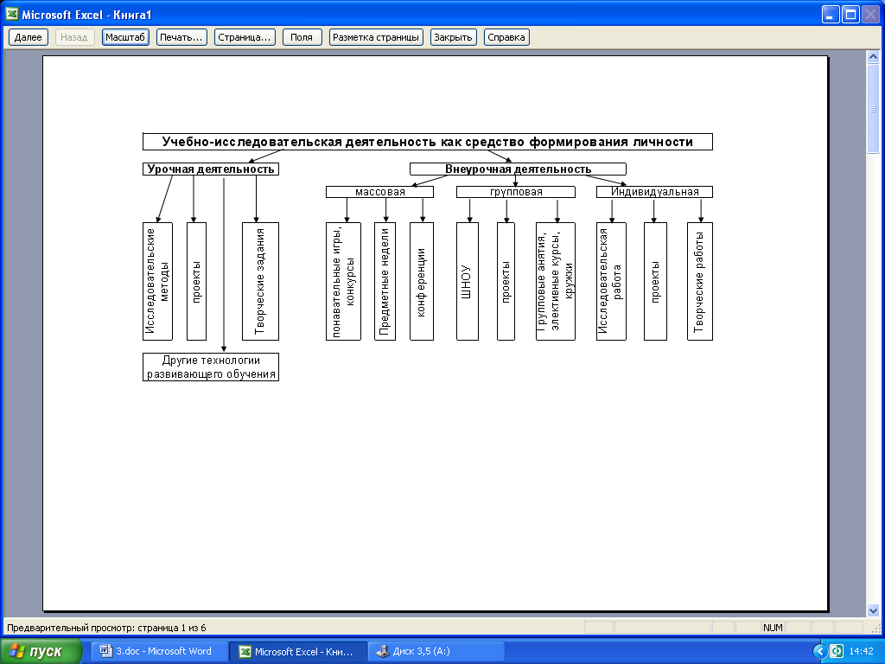 Исследовательская деятельность позволяет вооружить ребенка необходимыми знаниями, умениями, навыками для освоения стремительно нарастающего потока информации, ориентации в нем и систематизации материала. Система работы с учащимися представлена на схеме:

Организуя работу обучающихся, мы должны исходить из того, что школьники должны иметь возможность не только получать определенные знания по тому или иному предмету, но и проявить себя, попробовать в различных видах деятельности[7].

В организации исследовательской деятельности обучающихся выделяют следующие направления:

* Исследовательская работа, выполняемая школьниками в учебном процессе.
* Организационно-массовые мероприятия.
* Исследовательская работа во внеурочное время, которая отличается от исследовательской работы в учебном процессе тем, что связана с решением творческих исследовательских задач и предполагает наличие основных этапов, характерных для научной работы.

Материалы по организации исследовательской деятельности школьников, публикуемые в педагогической и методической литературе, опыт работы коллег помогли мне определить то, что исследовательская деятельность возможна и вполне осуществима через внеурочную деятельность, которая существенным образом отличается от исследовательской работы, проводимой во время урока.

Подготовка исследовательской работы часто понимается узко: как написание научной работы. В то же время применение этого метода во внеурочной деятельности позволяет развивать практическое и творческое мышление, формировать навыки работы с научной, научно-популярной литературой.

  Индивидуальные исследовательские работы, как правило, долгосрочны. Период исследования по теме может достигать до одного года. Рассмотрим последовательность организации исследовательской работы в течение года.

*План может быть составлен по следующей схеме:*

|  |  |  |  |
| --- | --- | --- | --- |
| Этапы | Формы и методы работы | Срок исполнения | Отметка руководителя о выполнении |
| Выбор темы | Формулировка проблемы, темы |  |  |
| Постановка задач | Формулировка объекта, предмета исследования, гипотезы, целей и задач исследования, планирование деятельности. |  |  |
| Фиксация и предварительная обработка данных | 1. Изучить литературу, Интернет - ресурсы |  |  |
|  | 2. … |  |  |
|  | 3. … |  |  |
| Обработка результатов исследований и проверка гипотезы | Обработка текстовой, иллюстративной, виде, аудио-информации. Структурирование материала. Формулировка умозаключения. |  |  |
| Оформление результатов работы | Текстовое оформление в соответствии с требованиями творческой работы. Подготовка приложений. |  |  |
| Представление исследовательской работы |  |  |  |

**Этапы выполнения индивидуальной исследовательской работы**

**(по О.Д. Калачихиной):**

1.**Подготовительный этап:**

|  |  |  |
| --- | --- | --- |
| *№* | *Этапы работы* | *Примечания* |
| 1 | Выбор примерной темы (заглавия) работы | Задает направление исследования. Окончательно формулируется при подготовке материалов к презентации. Отражает суть выполненной работы |
| 2 | Определение цели работы | Позволяет учащемуся точно представить, что он собирается сделать, чего достичь при выполнении работы. Может видоизменяться во время выполнения работы, но в каждый конкретный момент четко определена. Оформляется письменно. |
| 3 | Выбор объекта исследования, формирование опытной и контрольной группы. | Определяется целью работы, реальными возможностями. Обоснован с точки зрения возможности получения достоверных результатов. |
| 4 | Формулирование рабочей гипотезы. Определение конкретных задач, решение которых позволит достичь поставленной цели. | Жестко связаны с поставленной целью работы. Определяют этапы выполнения работы. Позволяют учащемуся последовательно, а не хаотично продвигаться к достижению цели. |

 2.**Основной этап:**

|  |  |  |
| --- | --- | --- |
| *№* | *Этапы работы* | *Примечания* |
| 1 | Поиск и изучение литературы по теме исследования. | Позволяет понять, что уже известно в рамках выбранной научной тематики, уяснить основные термины, понятия, сравнить взгляды разных авторов на проблему. |
| 2 | Формирование главы: «Обзор литературы» | Строго структурирована, логична. Содержит только сведения, непосредственно относящиеся к теме работы. Тесно связана с целью работы. Содержит ссылки на использованные литературные источники. |
| 3 | Выбор методов исследования. | Определяется целью работы, имеющейся материально-технической базой. Количество экспериментов обосновано с точки зрения получения достоверных результатов. |
| 4 | Выполнение собственных исследований. Анализ полученных результатов. | Проведение эксперимента или др. элементов анализа. Построение графиков, таблиц и т.д. Сравнение полученных результатов с литературными данными. Определение достоверности полученных результатов. Определение направлений дальнейшей работы. |
| 5 | Подготовка отчета о проделанной работе в виде научной статьи. | Содержит следующие разделы:  1. введение с целью работы;  2. гл.: «обзор литературы»;  3. гл.: «материалы и методы»;  4. гл.: «результаты и их обсуждение»  5. выводы;*  6. список использованной литературы |
| 6 | Подготовка работы к презентации | Определяется требованиями конференции или издания, где планируется представлять работу. |

 * - Выводы – строго структурированные, лаконично изложенные результаты собственных исследований. Отвечают на вопрос, сформулированный в цели работы.

Из своего опыта работы могу отметить, что, занимаясь с учащимися исследовательской деятельностью, я учу их работать с научной литературой, проводить наблюдения, обобщать свой опыт и опыт разных авторов, работать со справочной литературой.

В прошедшем 2011-2012 учебном году группой учащихся 9 «А» класса МБОУ «СОШ №167» г.Казани под руководством педагога-психолога и учителя биологии была выполнена исследовательская работа «Изучение влияния типа семейного воспитания на социализацию детей старшего школьного возраста». Работа была представлена на научно- практических конференциях учащихся: районная научно-практическая конференция *“Наука-дело молодых”* (1 место, диплом), *XIII Поволжская научная конференция учащихся им.Н.И.Лобачевского* (г.Казань, диплом лауреатов), *Всероссийские юношеские чтения им.В.И.Вернадского*(г.Москва, Номинация “Лучшее представление работы”).

  Важным моментом в организации исследовательской деятельности школьников во внеурочное время является создание ситуации успеха, где ребенок имеет возможность испытать радость, почувствовать веру в себя, что способствует дальнейшему продвижению учащихся в их учебно-познавательной деятельности. Работа над исследованием и дальнейшее представление работы на научно-практических конференциях помогают развить у учащихся коммуникативную компетенцию и составляющую ее социальную компетенцию.

Подготовка исследовательской работы учащимися во внеурочное время повышает интерес к изучению предмета, развивает творческие способности детей, их нравственные качества, активизирует познавательные интересы.

**Список литературы.**

1. Борздун, В.Н., Овчинникова, Е.Г. Исследовательская деятельность школьников как объект целенаправленного педагогического руководства [Текст] / В.Н. Борздун, Е.Г. Овчинникова // Учитель Кузбасса.- 2006.- №1- С.81-90.
2. *Леонтович А.В.* Исследовательская деятельность учащихся. Сборник статей. — М.: Издание МГДД (Ю) Т, 2003.
3. Леонтович А.В. Учебно-исследовательская деятельность школьников как модель педагогической технологии [Текст] / А.В. Леонтович// Народное образование. -1999.- № 10 - С.152- 158.
4. Муравьев, Е.М. Психологические основы подготовки учителя к исследовательской деятельности [Текст] / Е.М.Муравьев //Завуч.- 2004.- №5- С.19-28.
5. Обухов А.С. Исследовательская позиция и исследовательская деятельность: что и как развивать? // Исследовательская работа школьников. -2003.- №4. -С. 18-23.
6. Обухов А.С. Ученик в школе – уникальная личность в уникальных условиях // Исследовательская работа школьников. 2004. -№2.- С.- 27-29.
7. Рождественская, И.В. Система работы по интеллектуально-творческому развитию учащихся [Текст] /И.В. Рождественская //Исследовательская работа школьников.-2006.- №1- С.165-174.
8. Савенков А.И. Путь в неизведанное. Развитие исследовательских способностей школьников: Методическое пособие для школьных психологов. — М.: Генезис, 2005.
9. ***А.В.Леонтович,****к. психол. н.,****О.Д.Калачихина,****к.б.н.*, ***А.С.Обухова,***

*к. психол.н.*

[**http://www.researcher.ru/methodics/method/razvitie/**](http://www.researcher.ru/methodics/method/razvitie/) Исследователь.ru\

1. Рекомендации по написанию работ  [**http://vernadsky.info/info/to_participants/work_writing/**](http://vernadsky.info/info/to_participants/work_writing/) Конкурс им. В.И.Вернадского